Brio 23 W F 600 x 1200 mm Verbundelement 33 mm (23+10 mm WF)

Knauf Gips

Eigenschaften

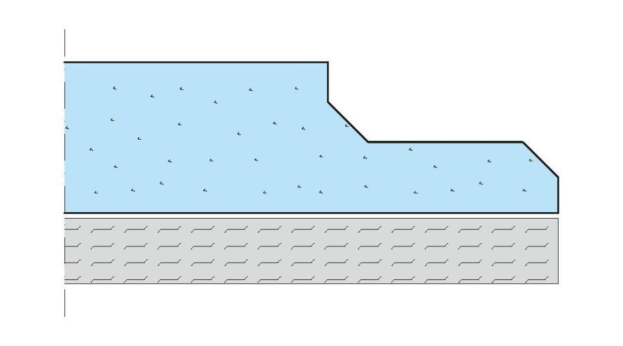

GTIN:

4003982192424

HAN:

00082671

Werkstoff

Gipsfaserverbund

Breite (mm)

600,00

Höhe (mm)

33,00

Länge (mm)

1.200,00

Brandverhalten

A1

Werkstoff Dämmschicht

Holzfaser

Wärmedurchlasswiderstand (m²K/W)

0,05 - < 0,10 | 0,10 - < 0,30 | 0,50 - < 0,70

Gesamtdicke (mm)

33